

Disciplina: Programarea Procedurală

Lucrarea de laborator nr.1
Tema: Inițiere în limbajul de programare VBA(Visual Basic for Applications)

A efectuat student (ul/a): ____________(I. Popa, gr. SD - 251 )

A controlat:______________(asist.univ. R.Branişte )

Chişinău 2026
Cuprins:
INTRODUCERE 3
Prezentarea programului 4
Pagina principală: 4
OptionButton: 4
Codul propus funcției: 5
Image: 5
ToggleButton: 6
Codul propus funcției: 6
CommandButton: 7
Codul propus funcției: 7
CONCLUZII 8

INTRODUCERE

În contextul dezvoltării aplicațiilor informatice și al automatizării proceselor de lucru, limbajele de programare joacă un rol esențial. Visual Basic for Applications (VBA) reprezintă un limbaj de programare integrat în suita Microsoft Office, care permite extinderea funcționalităților aplicațiilor prin crearea de macrocomenzi și aplicații personalizate.
Scopul acestei lucrări de laborator este de a face cunoștință cu limbajul de programare Visual Basic for Applications (VBA), precum și cu mediul său de dezvoltare, Visual Basic Editor (VBE). În cadrul lucrării vor fi explorate elementele de bază ale mediului VBE, structura unui program VBA și modul de realizare a unor exemple simple, necesare pentru înțelegerea principiilor fundamentale de programare în acest limbaj.

Prezentarea programului

Pagina principală:
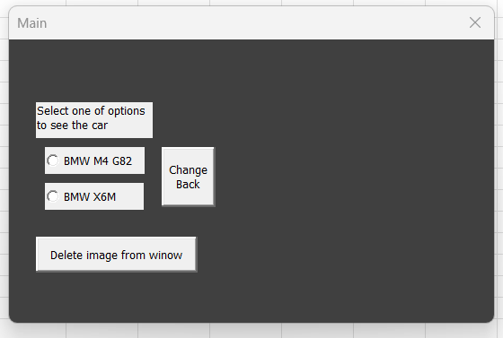
Figura 1.0 – Pagina principală
Pagina principala constituie din mai multe elemente:
- TextBox (Label)
- OptionButton
- Image
- ToggleButton
- CommandButton

OptionButton:
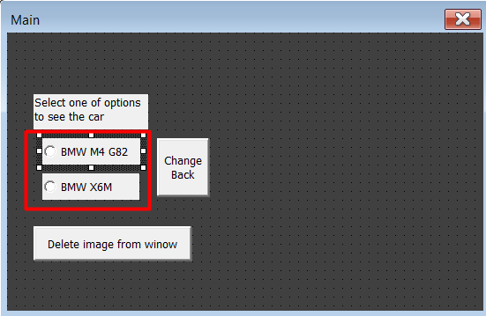
Figura 2.0 – Elementele ”OptionButton”
La inter-acționarea cu unul dintre “OptionButton” in partea dreaptă a ferestrei se va afișa o imagine în dependență de button-ul acționat.

Codul propus funcției:
Private Sub OptionButton1_Click()
If OptionButton1.Value = True Then
Image1.Picture = LoadPicture("D:\Proiecte univer\PP\Laborator 1\picture1.jpg")
End If
End Sub

Private Sub OptionButton2_Click()
If OptionButton2.Value = True Then
Image1.Picture = LoadPicture("D:\Proiecte univer\PP\Laborator 1\picture2.jpg")
End If
End Sub

Image:
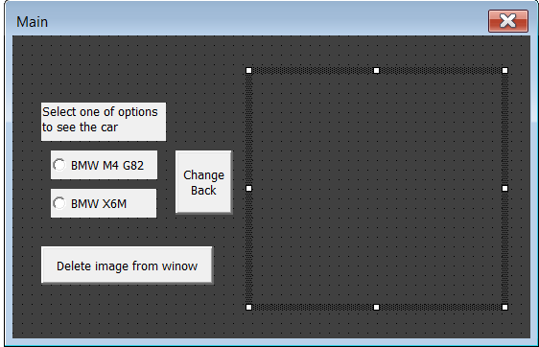
Figura 3.0 – Elementul ”Image”
În imagine este atașat instrumentul “Image” din meniul propus, cu parametrii următori:
- Înălțimea – 144px,
- Lățimea – 156px.
De asemenea fundalul imaginii s-a setat pe opțiunea ”Transparent” pentru a nu crea un contrast puternic puternic între fundalul imaginii afișate.

ToggleButton:
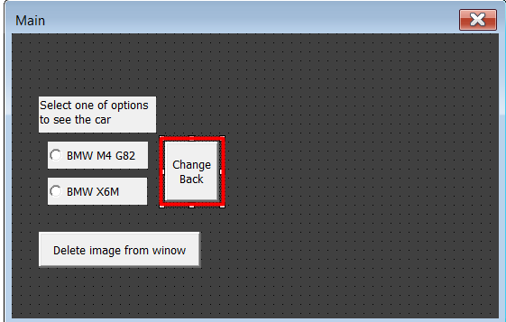
Figura 4.0 – Elementul ”ToggleButton”
La acționarea ”ToggleButton” se va modifica fundalul ferestrei ”Main” in mod random după opțiunile RGB.
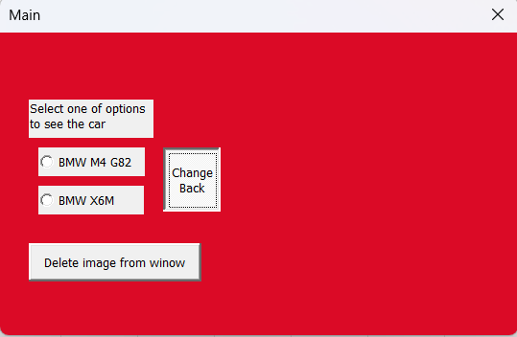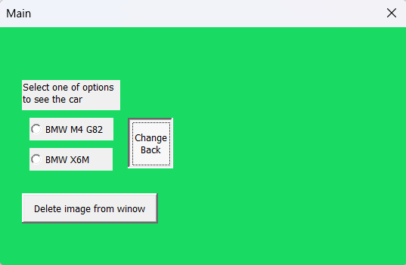
Figura 4.1 – schimbarea culorii de fundal Figura 4.2 – schimbarea culorii de fundal

Codul propus funcției:
Private Sub ToggleButton1_Click(

Randomize
If ToggleButton1.Value = True Then
Me.BackColor = RGB(Int(256 * Rnd), Int(256 * Rnd), Int(256 * Rnd))
Else
Me.BackColor = RGB(240, 240, 240) ' culoare default
End If
End Sub

CommandButton:
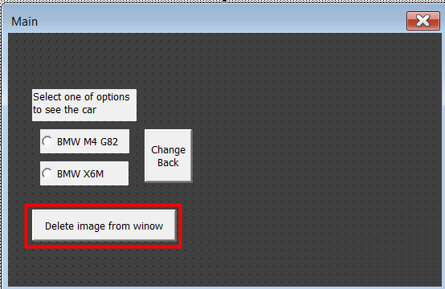
Figura 5.0 – Elementul ”CommandButton”
La acționarea acestui instrument, orice ”OptionButton” nu ar fi selectat, se va deselecta, de asemenea orice imagine afișata in fereastra ”Main” se va șterge.

Codul propus funcției:
Private Sub CommandButton1_Click()

' Sterge imaginea daca exista una selectata
If OptionButton1.Value = True Or OptionButton2.Value = True Then

Image1.Picture = Nothing

' Debifeaza option buttons
OptionButton1.Value = False
OptionButton2.Value = False

Else
MsgBox "Nu este selectata nicio imagine.", vbInformation
End If

End Sub

CONCLUZII
În urma realizării acestei lucrări de laborator, a fost posibilă familiarizarea cu limbajul de programare Visual Basic for Applications (VBA) și cu mediul de dezvoltare Visual Basic Editor (VBE). Utilizarea instrumentelor standard din Toolbox a permis înțelegerea modului de creare a interfețelor grafice și a interacțiunii dintre utilizator și aplicație.
Prin aplicarea practică a controalelor standard, precum butoane, câmpuri de text și etichete, s-au consolidat cunoștințele de bază privind structura aplicațiilor VBA și gestionarea evenimentelor. Astfel, lucrarea a contribuit la dezvoltarea competențelor necesare pentru realizarea unor aplicații simple, reprezentând o bază solidă pentru aprofundarea ulterioară a programării în VBA.

